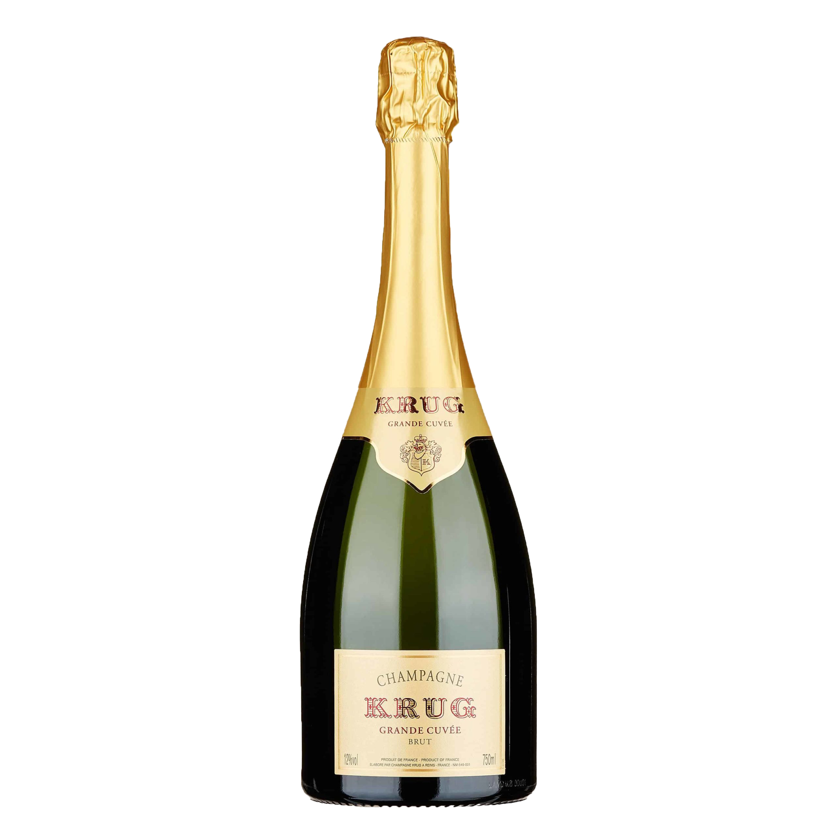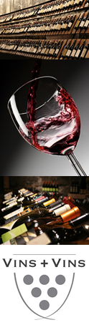**Krug**

**Champagne** **La Grande Cuvée**

Krug Grande Cuvée est née de l’imagination d’un homme, Joseph Krug, qui rêvait d’offrir, chaque année, le meilleur champagne possible, indépendamment des aléas climatiques. Notre Maison rend donc hommage à sa vision en proposant, chaque année, une nouvelle édition de Krug Grande Cuvée, la plus généreuse expression du champagne.

**Cépages :**

Pinot Noir & Chardonnay

**Commentaires de dégustation :**

Perle d’une rare finesse. Nez complexe aux notes de noisettes, de sucre d’orge, mêlées à des arômes d’agrume, de brioche et de miel. Equilibre remarquable et précision sans égal. Une impression de puissance maîtrisée. Inoubliable.

**Récompenses :**

19/20 Bettane & Desseauve

97/100 Wine Spectator